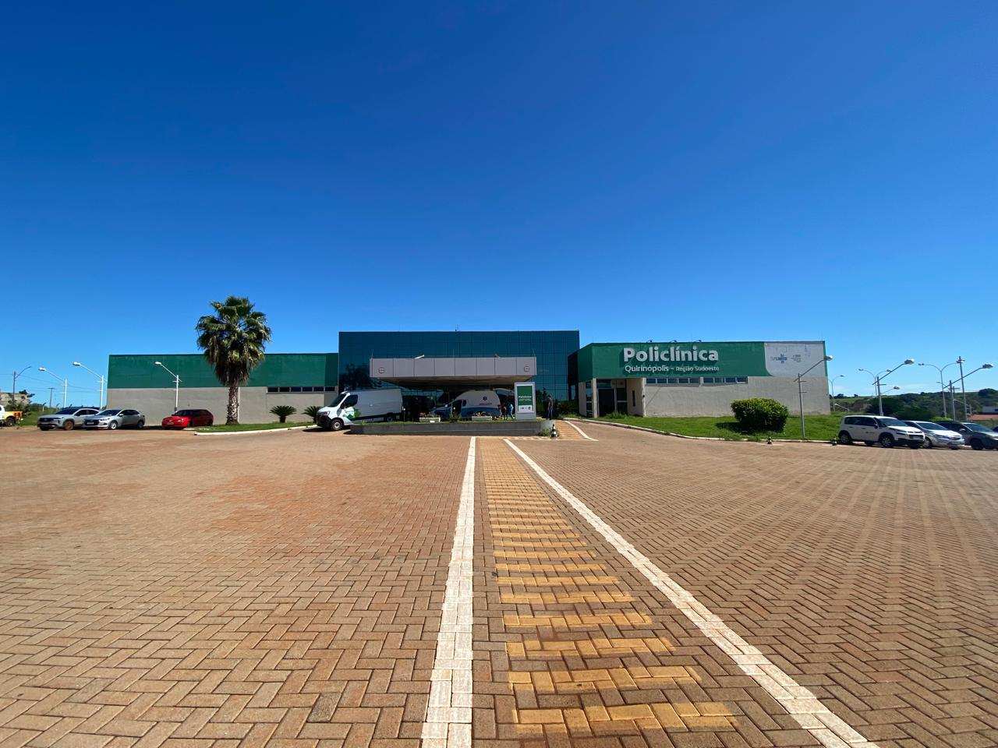

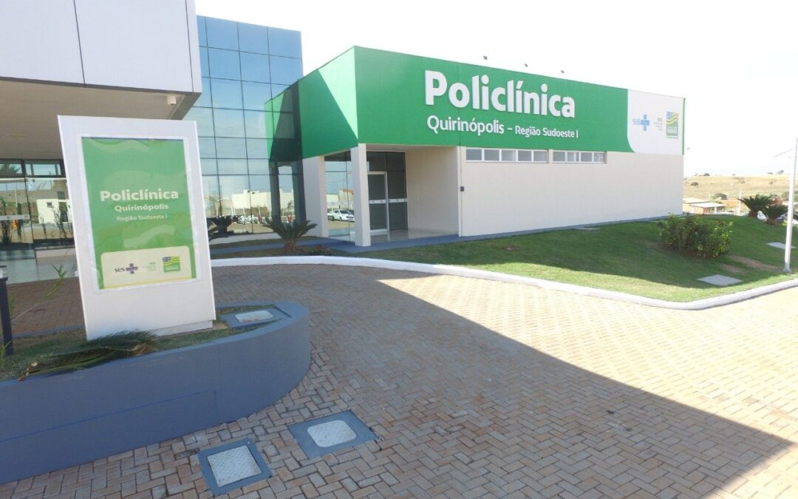

INSTITUTO DE PLANEJAMENTO E GESTÃO DE SERVIÇOS ESPECIALIZADOS

RELATÓRIO DE PRODUÇÃO, AÇÕES E ATIVIDADES.

Unidade: Policlínica Estadual da Região Sudoeste Quirinópolis
Período: janeiro 2025
Contrato de Gestão:093/2024

DIRETORIA ESTATUTÁRIA
Aluísio Parmezani Pancracio – Diretor Presidente
Daniel De Albuquerque Pinheiro – Diretor Vice- Presidente
Reinaldo Caetano da Silva – Diretor Executivo
Suzy Siqueira de Souza – Diretora Técnica
Henrique Hiroto Naoe – Diretor Administrativo
Heliar Celso Milani – Diretor Financeiro
Janquiel José Marodin – Diretor de Relações Institucionais
Benjamin José Pinto de Oliveira – Diretor de Desenvolvimento Organizacional

CONSELHO DE ADMINISTRAÇÃO
Luiz Egídio Galetti – Presidente do Conselho
Carlos Alberto Brands – Membro do Conselho
Eduardo Ferreira Fernandes – Membro do Conselho
Marcelo José Ataídes – Membro do Conselho
Ricardo Bonacin Pires – Membro do Conselho
Adenilton dos Santos Silva – Membro do Conselho
Etiene Carla Miranda – Membro do Conselho

CONSELHO FISCAL
Edson Alves da Silva – Membro titular
Cleiber de Fátima Ferreira Lima Gonçalves – Membro titular
Ana Rosa Bueno – Membro titular
Fabrício Gonçalves Teixeira – Membro suplente
Adalberto José da Silva – Membro suplente
Ari Elias Silva Júnior – Membro suplente

COMPOSIÇÃO DA DIRETORIA – UNIDADE GERIDA:
POLICLÍNICA ESTADUAL DA REGIÃO SUDOESTE QUIRINÓPOLIS
Wilton Pereira dos Santos – Diretor Técnico;
Ricardo Martins Sousa – Diretor Administrativo;
Lorena Narla de Oliveira Arantes – Gestora da Linha do Cuidado Multiprofissional;
Valéria Borges da Silva – Coordenadora de Enfermagem;

Sumário

APRESENTAÇÃO 5
IDENTIFICAÇÃO DA UNIDADE 6
MELHORIAS 7
ATIVIDADES REALIZADAS 9
1. Núcleo De Segurança do Paciente - NSP 9
Comissões 11
2. Recepção 12
3. Guarita 13
4. Equipe Multiprofissional 14
5. Ouvidoria 17
CLASSIFICAÇÃO DAS MANIFESTAÇÕES 18
6. Serviço de controle de infecções relacionada a assistência à saúde (SCIRAS) 19
Ações Realizadas: 20
7. Núcleo de Verificação Epidemiológica (NVE) 21
Atividades Realizadas 21
8. Núcleo de Educação Permanente – NEPE 23
9. Farmácia 26
10. Faturamento 30
10.1 – Indicadores de Atendimentos 31
Atendimento não Médico Ambulatorial 32
11. Serviço Especializado em Segurança e Medicina do Trabalho (SESMT) 35
12. Coordenação de Enfermagem 36
TERAPIA RENAL SUBSTITUTIVA 40
CONSULTAS DE ENFERMAGEM 40
TRIAGENS E ENFERMAGEM 40

APRESENTAÇÃO

O IPGSE – INSTITUTO DE PLANEJAMENTO E GESTÃO DE SERVIÇOS ESPECIALIZADOS, CNPJ Nº 18.176.322/0001-51, é uma pessoa jurídica de direito privado, organizada juridicamente dentro dos princípios do Código Civil Brasileiro – Lei 10.406 de 10.01.2002 na forma de Associação Civil, sem finalidades lucrativas, situada na Região Sudoeste do Estado de Goiás, com sede matriz na cidade de Rio Verde – GO, na rua Avelino de Faria, nº 200, no Setor Central, Rio Verde – GO, CEP: 75.901-140. Tem por finalidade estatutária o planejamento e execução de atividades de gestão e operacionalização de instituições públicas e privadas, desenvolvimento de pesquisas científicas, atividades de produção de soluções tecnológicas e suas transferências, através de projetos e programas próprios ou aplicados em parcerias.
Fundado em 03 de janeiro de 2013, com base em seu Estatuto Social, se mantém, através de seus membros associados e profissionais capacitados, devidamente contratados, tornando o instituto apto ao exercício de suas atividades voltadas à área da Saúde, Assistência Social, Educação, Programas de Promoção de Integridade Social, Gestão de Serviços Sociais e Programas de Qualificação, Capacitação e Treinamento de Profissionais da Saúde.
Devidamente contratualizado com a Secretaria do Estado de Goiás, por meio de Termo de Colaboração: 093/2024, para o gerenciamento, a operacionalização e a execução das ações e serviços de saúde na Policlínica Estadual da Região Sudoeste – Quirinópolis, localizada à Rua 03, nº 1, Residencial Atenas II, Quirinópolis - GO, CEP: 75.862.584. A Policlínica Estadual da Região Sudoeste - Quirinópolis, tem caráter regionalizado, definido após avaliação técnica da demanda por atendimento ambulatorial na rede pública de saúde, proporcionando, assim, maior rapidez ao diagnóstico e ao tratamento com atendimento de forma próxima e acessível ao cidadão, por meio de prestação de um conjunto de serviços que garantam uma intervenção rápida, eficaz e precoce. Além de orientar a terapêutica e ampliar a oferta de serviços ambulatoriais especializados da necessidade regional nos problemas de saúde que não podem ser plenamente diagnosticados ou orientados na rede básica, mas que não precisam de internação hospitalar ou atendimento de urgência.

MISSÃO:
Prestar assistência ambulatorial aos usuários do Sistema Único de Saúde, de forma humanizada, com segurança e qualidade, em busca da satisfação dos pacientes.
VISÃO:
Ser referência no atendimento ambulatorial, focado na segurança do paciente no Estado de Goiás.
VALORES:
Segurança, Humanização, Qualidade e Ética.

As informações contidas neste relatório são referentes aos atendimentos, atividades, eventos e produção mensal da instituição, os dados são extraídos dos mapas estatísticos dos setores e eletronicamente do sistema de gestão hospitalar SoulMV.

IDENTIFICAÇÃO DA UNIDADE

Nome: Policlínica Estadual da Região Sudoeste – Quirinópolis.
CNES: 0622044
Endereço: Rua 03, nº 01, Residencial Atenas, Quirinópolis -GO, CEP. 75.862.584
Tipo de Unidade: Ambulatorial/Hemodiálise
Funcionamento: Ambulatorial de segunda a sexta feira das 07:00 as 19:00 horas. Hemodiálise de segunda a sábado das 06:00 as 21:30 h.

MELHORIAS

O setor de Manutenção Predial da Policlínica Estadual da Região Sudoeste – Quirinópolis, unidade do Governo de Goiás sob a gestão do Instituto de Planejamento e Gestão de Serviços Especializados (IPGSE), vem realizando constantes manutenções na unidade.
A manutenção predial é um conjunto de atividades realizadas para garantir a conservação, funcionamento e segurança de edifícios, prédios e instalações. Ela abrange serviços variados, incluindo:

- Manutenção de sistemas elétricos, hidráulicos e mecânicos;
- Reparos e substituições de equipamentos e componentes;
- Limpeza e conservação de áreas comuns e externas;
- Inspeções regulares para prevenir problemas;
- Serviços de pintura e acabamento;
- Manutenção de sistemas de segurança e vigilância;
- Gestão de contrato com fornecedores e prestadores de serviço.

A manutenção predial é essencial para:

- Prolongar a vida útil dos edifícios e equipamentos;
- Garantir a segurança dos ocupantes;
- Manter o valor da propriedade;
- Assegurar o funcionamento eficiente dos sistemas;
- Proporcionar um ambiente saudável e confortável.

Existem três tipos de manutenção predial:

1. Preventiva: visa evitar problemas futuros.
2. Corretiva: soluciona problemas existentes.
3. Predial: mantém o edifício em condições ótimas.

No mês de janeiro, foram realizadas as seguintes manutenções:

- Manutenção corretiva na pia da copa central
- Troca de lâmpada no corredor
- Troca de lâmpada na casa de resíduo
- Limpeza no dreno na casa de maquina
- Vedação de calha
- Limpeza no dreno da casa de ar condicionado central
- Processo de manutenção nas paredes da guarita
- Testando medidor de oxigénio, ar comprimido e vácuo
- Processo de acabamento nas paredes da endoscopia
- Vendando trinca na sala do teste ergométrico
- Manutenção no bebedor da hemodialise
- Processo de acabamento na parede da adm. laboratório
- Remoção de fita de proteção no NIA
- Limpeza de mofo na tomada do laboratório
- Manutenção no bebedor do ADM
- Preventivas no ar condicionado
- Preventiva nos bebedouros
- Manutenção corretivas no sistema de combate a incendia
- Limpeza na casa de gases
- Limpeza na casa de gerador
- Manutenção corretiva no as da sala do patrimônio
- Troca de lâmpada na rodoviária
- Instalação Manta de proteção de parede do laboratório
- Manutenção corretiva na instalação elétrica
- Troca de dobradiça na porta vai e vem setor media
- Troca de ducha banheiro feminino ADM
- Aperto de maçaneta na porta masculino ADM
- Manutenção geral da jardinagem área externa da unidade
- Limpeza na casa de maquinas (gerador)
- Limpeza no sistema de ar comprimido
- Limpeza no sistema de vácuo
- Limpeza na casa de oxigênio
- Manutenção corretiva no ar do expurgo
- Limpeza no sistema de exaustão
- Manutenção corretiva na tv sala do oftalmologista
- Manutenção no ar da sala de reunião
A frequente manutenção nesses setores visa melhorar a funcionalidade dos espaços, refletindo o compromisso da Policlínica de Quirinópolis com a qualidade e o bem-estar de todos que utilizam suas instalações.

ATIVIDADES REALIZADAS

Núcleo De Segurança do Paciente - NSP

O núcleo da qualidade e segurança do paciente tem a finalidade de estabelecer a Gestão da Qualidade (GQ) como um instrumento permanente buscando elevar a qualidade do serviço prestado, reorganizar práticas, diminuir riscos ao paciente e profissionais. Monitorar periodicamente os indicadores, para contribuir nas tomadas de decisões. O Núcleo enquanto Segurança do Paciente tem como objetivo promover e apoiar a implantação de iniciativas voltadas à segurança do paciente.
O NSP deve promover a prevenção, controle e mitigação de incidentes, além da integração dos setores, promover a articulação dos processos de trabalho e das informações que impactam nos riscos ao paciente. O NSP tem papel fundamental no incremento de qualidade e segurança nos serviços de saúde.
A segurança do paciente corresponde à redução ao mínimo aceitável do risco de dano desnecessário associado ao cuidado de saúde. Compreender os fatores associados à ocorrência dos incidentes orienta a elaboração de ações para redução do risco, aumentando a segurança do paciente.
A resposta da organização ao incidente inclui medidas para a situação específica com consequente aprendizado que leva a mudanças no sistema em um movimento de melhoria contínua da qualidade. O Núcleo de Segurança do Paciente-NSP elaborou o Plano de Segurança do Paciente em Serviços de Saúde. O Plano estabelece estratégias e ações de gestão de risco, conforme as atividades desenvolvidas pela instituição. As notificações são encaminhadas para o gestor da área para análise crítica e providencias com plano de ação com proposta de ações corretivas e preventivas a fim de mitigar os problemas.

- Indicador de Notificações de Acidentes e/ou eventos adversos.

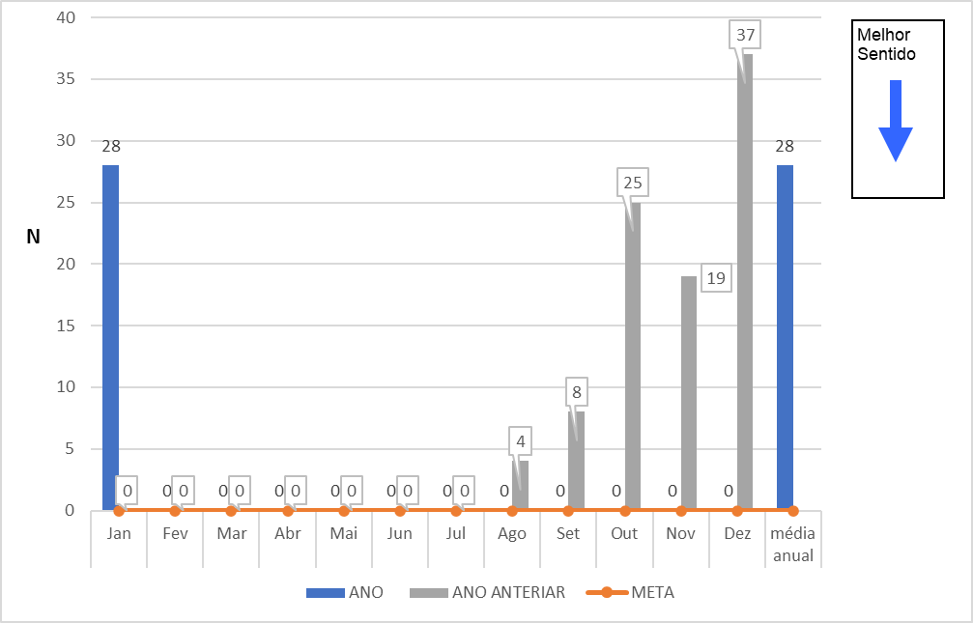
Indicador de notificações

QUANTITATIVO POR PERFIL DE NOTIFICAÇÃO
PERFIL DA NOTIFICAÇÃO | NUMERO (MÊS)
EM HEMODIÁLISE | 0
RISCO DE QUEDAS/QUEDAS | 0
FALHA NA COMUNICAÇÃO EFETIVA | 0
FALHA NA IDENTIFICAÇÃO | 0
FALHA DE ADMINISTRAÇÃO DE MEDICAMENTOS | 0
FALHA NA PRESCRIÇÃO DE MEDICAMENTOS | 0
FALHA ADMINISTRATIVA | 0
FALHA NA ENTREGA DE RESULTADO DE EXAMES | 0
INFECÇÃO RELACIONADA À ASSISTENCIA À SAÚDE | 0
FALHA NA DISPENSAÇÃO DE MEDICAMENTOS | 0
FALHAS EM PROCESSOS | 28
FALHA NA REALIZAÇÃO DE PROCEDIMENTOS (PEQUENAS CIRURGIAS) | 0
TOTAL DE NOTIFICAÇÕES MÊS: |  | 28

Comissões
As comissões são formadas por profissionais técnicos, como médicos e enfermeiros, coordenadores, supervisores e diretoria, mensalmente até o dia 20 de todos os meses são realizadas reuniões para tratar dos assuntos pertinentes a cada área, têm como principal função servir de instrumento de gestão para garantir maior segurança ao paciente.
O principal papel das comissões é a melhoria contínua dos processos internos, desenvolver e apresentar propostas de modernização dos atendimentos e aperfeiçoamento da rotina, tendo como foco central sempre a melhor qualidade no atendimento prestado ao paciente. Comissões atuantes dentro da Policlínica Estadual da Região Sudoeste – Quirinópolis:
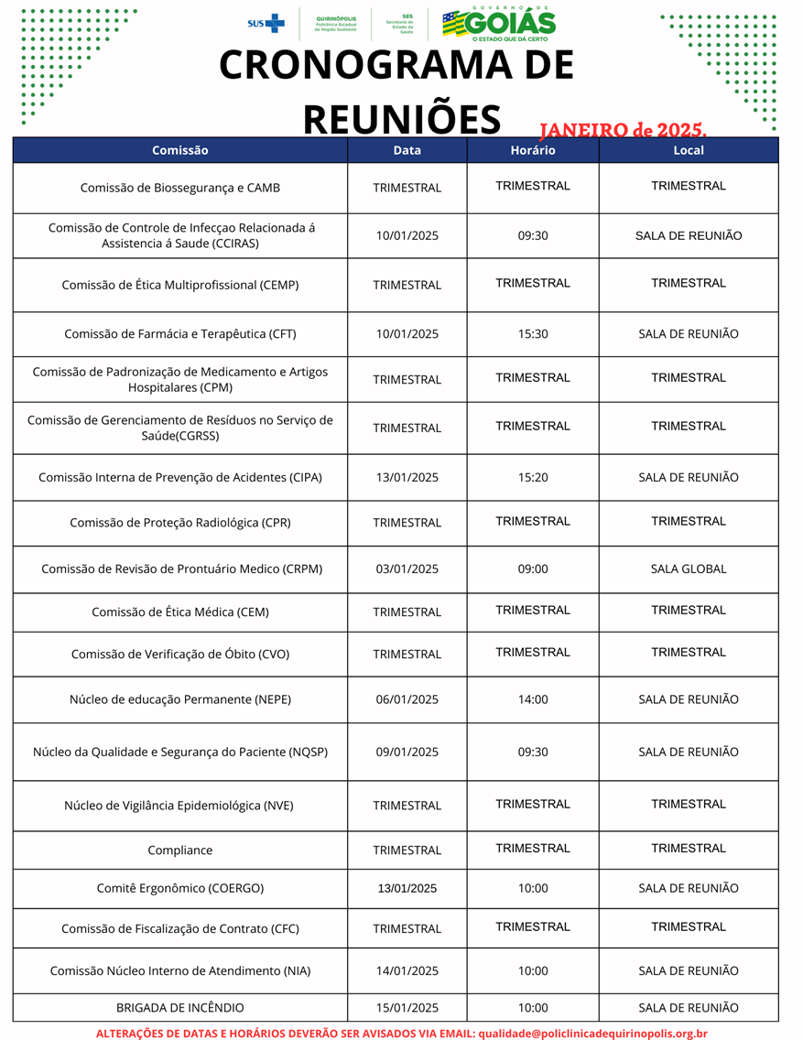

Recepção
O setor de Recepção é o primeiro ponto de contato para pacientes e visitantes. A missão do setor é garantir que todos recebam um atendimento acolhedor e eficiente desde o momento em que entram nas instalações até a sua saída. A equipe de recepção é essencial para a gestão do fluxo de pacientes e para assegurar que todos os procedimentos sejam realizados com precisão e profissionalismo.
O setor de Recepção é crucial para a experiência do paciente na policlínica. Um atendimento acolhedor e eficiente não apenas melhora a satisfação dos pacientes, mas também contribui para um ambiente mais tranquilo e organizado. A forma como recebem e tratam os pacientes pode impactar diretamente sua percepção sobre a qualidade dos cuidados que oferecem.
E com isso a função do encarregado de recepcionistas e, gerenciar e supervisionar a equipe de recepcionistas, garantindo que ofereçam um atendimento de alta qualidade. Ele é responsável por orientar, treinar e apoiar os recepcionistas, monitorar o desempenho e assegurar o cumprimento dos procedimentos e políticas da empresa.
Além disso, o encarregado administra os recursos e ferramentas utilizados na recepção, comunica atualizações e mudanças para a equipe, e resolve problemas e conflitos para garantir o funcionamento eficiente e organizado da área de recepção.
ATIVIDADES REALIZADAS
- Organizar as escalas de trabalho e definir a distribuição das tarefas entre os recepcionistas.
- Garantir que os processos administrativos e operacionais ocorram sem problemas
- Supervisionar e treinar os recepcionistas para garantir que cumpram com os padrões de atendimento e procedimentos da clínica.
- Avaliar o desempenho da equipe e fornecer feedback contínuo para a melhoria do serviço.
- Garantir que os pacientes sejam bem recebidos e encaminhados adequadamente para os profissionais de saúde.
- Prestar informações sobre os serviços oferecidos pela clínica e esclarecer dúvidas
- Gerenciar o calendário de consultas, assegurando que as marcações sejam feitas corretamente e sem sobreposição.
- Atualizar e ajustar os agendamentos em caso de mudanças ou cancelamentos
- Organizar o fluxo de entrada e saída dos pacientes, garantindo que as consultas ocorram dentro do horário e de forma ordenada.
- Manter a confidencialidade das informações dos pacientes
- A recepção de uma clínica ambulatorial é fundamental para garantir a organização e a eficiência do fluxo de pacientes, além de ser a principal pessoa responsável por assegurar que o atendimento seja de alta qualidade, com foco no bem-estar do paciente e no bom funcionamento da clínica.
- Ronda diárias nas Recepções no Período Matutino e Vespertino abordado: A ação foi realizada no setor Policlínica Estadual da Região Sudoeste Quirinópolis, destinada para as recepcionistas. Orientações e gerenciamento de crises esclarecer quaisquer dúvidas aos nossos pacientes sobre consultas, retorno e exames. Bem como orientar sobre as tratativas de atendimentos em prestar um bom atendimento, obedecendo o fluxo e as prioridades/senhas, remanejamentos e quantitativo de vagas.
Durante o mês de janeiro, foram realizadas diversas ações com o objetivo de reduzir a fila de espera para consultas ambulatoriais, proporcionando aos pacientes um atendimento mais ágil e eficiente, tendo buscas ativas, agendas extras.
A implementação de medidas como a reorganização da agenda de consultas, a ampliação da equipe de recepção e o uso de sistemas de gestão mais eficazes permitiram otimizar o fluxo de pacientes e reduzir significativamente o tempo de espera.
A redução do tempo de espera também contribuiu para melhorar a percepção do atendimento na clínica e para a diminuição do número de reclamações relacionadas à demora no atendimento. As ações implementadas ao longo deste mês foram eficazes na diminuição da fila de espera de consultas ambulatoriais, e com a continuidade das melhorias sugeridas, esperamos alcançar um fluxo ainda mais otimizado, proporcionando um atendimento de qualidade e mais rápido aos nossos pacientes.

Guarita
A função de uma guarita em uma clínica ambulatorial é garantir a segurança e o controle de acesso ao local. Isso inclui:
    - Controle de Acesso: Monitorar a entrada e saída de pessoas e veículos, assegurando que apenas indivíduos autorizados entrem nas dependências.
    - Segurança: Proteger pacientes, funcionários e bens da clínica, prevenindo situações de risco.
    - Atendimento ao Público: Oferecer informações e orientações a visitantes e pacientes, ajudando na navegação pela clínica.
    - Monitoramento: Observar e reportar atividades suspeitas ou emergências, mantendo a comunicação com a equipe interna. Rua 03, nº 1, Residencial Atenas, Quirinópolis - GO, CEP: 75.862.584 atendimento@policlinicadequirinopolis.org.br
    - Manutenção da Ordem: Contribuir para a organização das áreas externas, garantindo um ambiente agradável e seguro. Essas funções são essenciais para o bom funcionamento e a tranquilidade da clínica.

Em síntese, as atividades desenvolvidas pela equipe de guarita durante o período de mês de janeiro demonstraram um comprometimento contínuo com a segurança e a organização dentro da clínica ambulatorial. O controle de acessos nas dependências da clínica foram fundamentais para garantir um ambiente seguro para os pacientes, acompanhantes e colaboradores.
Recomendações:
• Manter o treinamento contínuo da equipe de segurança, visando aprimorar ainda mais a resposta em situações de emergência.
• Garantir a atualização regular dos sistemas de monitoramento e controle de acessos. • Avaliar a possibilidade de melhorias na infraestrutura de segurança, conforme novas necessidades ou tecnologias surgirem.

Equipe Multiprofissional
O departamento da equipe multiprofissional da Policlínica Estadual da Região Sudoeste, situada na cidade de Quirinópolis é responsável por prestar assistência aos pacientes nas áreas de psicologia, farmácia, fisioterapia, nutrição, enfermagem, serviço social e atendimentos em práticas integrativas (PICS). A operacionalização e a execução das ações e serviços da equipe se dá em regime de 12 horas/dia, em período matutino e vespertino de segunda a sexta-feira.
A demanda de pacientes são 100% SUS e são encaminhados para a Policlínica de forma referenciada pelas Unidades Básicas de Saúde dos Municípios da região, por meio do Complexo Regulador Estadual, com horário agendado para uma primeira consulta médica e conforme a condição de saúde do usuário o médico realiza interconsulta, encaminhando o paciente para a especialidade multiprofissional que atenda a necessidade do paciente para maior resolubilidade.
O objetivo é oferecer qualidade e eficácia na assistência em tempo oportuno, garantia de educação continuada dos profissionais, abordagem integral do processo saúde doença, atuação multiprofissional e interdisciplinar, ênfase nas ações educativas e no autocuidado, projeto terapêutico individualizado, estratificação do risco do paciente, considerando o usuário como protagonista do plano de cuidado.
O acompanhamento dos pacientes é compartilhado com os demais pontos de atenção da rede, conforme os conceitos de contra referência e referência, com retorno do paciente para a rede de atenção básica ou hospitalar de maior complexidade, de acordo com cada caso.

O quadro acima apresenta a produção da equipe referente ao mês de janeiro de 2025. Visto que a meta é global segundo o plano operacional, da equipe multiprofissional tem que produzir 3.106 atendimentos, e a produção das assistentes sociais não irá, mas contabilizar com a equipe multiprofissional o qual realizaram 354 atendimentos. A produção da equipe multiprofissional foi de 4.036 atendimentos.

PRÁTICAS INTEGRATIVAS COMPLEMENTARES
As Práticas Integrativas Complementares (PICs) são indicadas na prevenção, promoção e recuperação da saúde oferecendo mais opções de tratamento, atuando em níveis físico, mental, emocional e energético. O SUS oferta 29 práticas PICs na rede, destas, a Unidade oferta seis tipos de práticas diferentes, sendo elas: auriculoterapia, ventosa terapia, meditação, aromaterapia, massoterapia, naturopatia, musicoterapia e arteterapia. As práticas buscam atender a demanda da unidade, é uma estratégia da equipe multiprofissional tanto para potencializar a produção, quanto para efetivar as ações de tratamento em saúde, oferecendo ao paciente um nível de assistência diferenciado e de excelência.
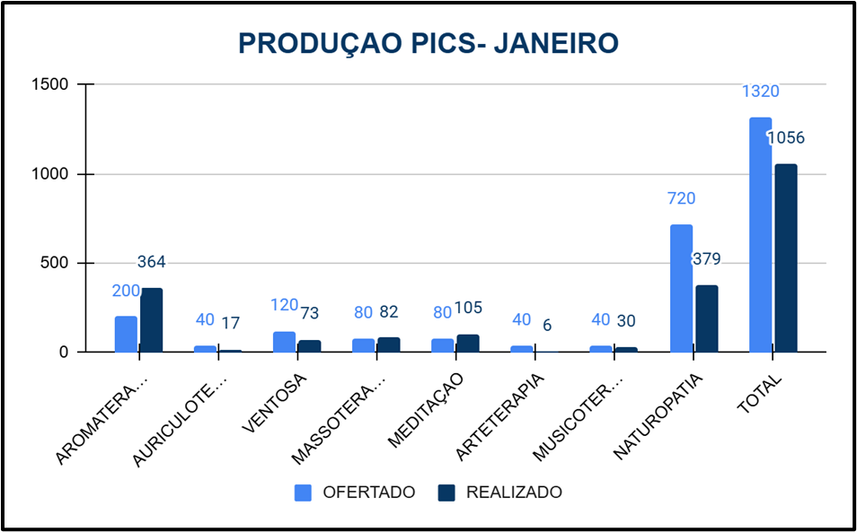Produção PICS

As práticas integrativas são realizadas pelos seguintes profissionais fisioterapeutas, nutricionistas e psicólogos, percebe se que a demanda destes procedimentos aumentou no decorrer dos meses, entende se que os procedimentos estão sendo bem aderidos pelos clientes, contribuído para uma melhoria da qualidade de vida. No gráfico acima apresenta a produção do mês de janeiro.

Linha de Cuidado da Doença Renal Crônica
A linha de Cuidado da Doença Renal Crônica considera os 41 pacientes inseridos em tratamento de hemodiálise na unidade. Esses pacientes são distribuídos em 6 turnos de hemodiálise, e contam com atendimento diário da equipe multiprofissional em sala de hemodiálise durante sessão.
Além disso, são realizadas discussões de caso mensalmente com toda equipe, e nefrologista responsável. Hoje observamos os atendimentos de hemodiálise como grande parte da produção da equipe multiprofissional na unidade.

Ouvidoria
A Ouvidoria da Policlínica Estadual da Região Sudoeste – Quirinópolis, tem atribuição de intermediar a relação usuários e a Gestão, desta forma, garantir que o direito dos cidadãos seja exercido e tratado adequadamente. Têm a missão de receber as manifestações encaminhadas pelos usuários da Policlínica e levá-las ao conhecimento de cada responsável pelos setores competentes, para as devidas providências.
A Ouvidoria, no âmbito de suas atribuições, ao receber as manifestações, devem dar tratamento e responder, em linguagem cidadã, as seguintes manifestações: sugestão, elogio, reclamação, solicitação, denuncia, pedidos de acesso à informação e simplifique.
Por linguagem cidadã entende-se aquela que, além de simples, clara, concisa e objetiva, considera o contexto sociocultural do interessado, de forma a facilitar a comunicação e o mútuo entendimento
Este relatório apresenta os dados estatísticos referente ao período de 01/01/2025 a 31/01/2025, os quais foram extraídos do Sistema Ouvidor Sus. Foram registradas neste mês 22 manifestações todas presenciais, deste total 13 foram elogios, 09 reclamações desta totalidade foram 59% de elogios,41% de reclamações.

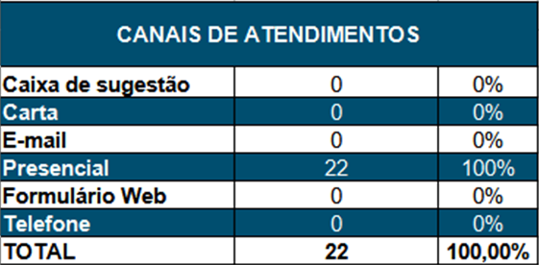

Todas as manifestações de elogio, informação, sugestão, solicitação, reclamação e denúncia, são registradas no Sistema Ouvidor Sus. Após o devido acolhimento e escuta ao usuário, as manifestações são registradas, analisadas, classificadas, tipificadas e encaminhadas para o setor responsável, que acompanha o desenrolar até o retorno ao cidadão e a finalização da manifestação.

CLASSIFICAÇÃO DAS MANIFESTAÇÕES

As manifestações podem ser classificadas como elogio, informação, sugestão, solicitação, reclamação e denúncia. O elogio foi o tipo de demanda mais registrada nesta ouvidoria neste período, com um total de 13 elogios, seguido de 09 reclamações.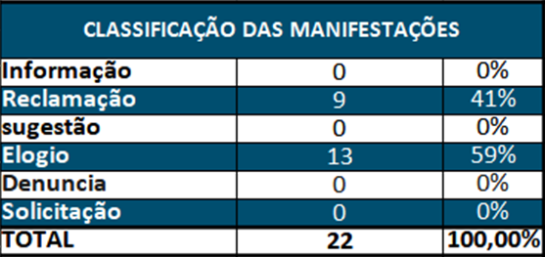 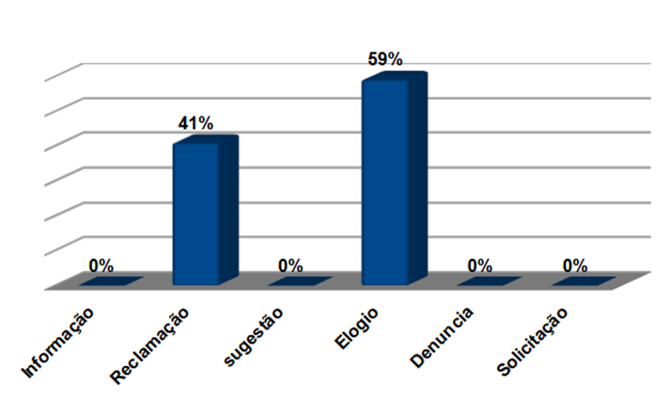
Analisando os resultados do período citado, concluímos que das manifestações recebidas por esta ouvidoria, foram 59% de elogios 41% reclamações um total 22 manifestações todas registradas pessoalmente.
Além da alimentação do Sistema Ouvidor Sus, recebemos pacientes que muitas vezes precisam de orientação para dar continuidade no atendimento, nestes casos, orientamos os pacientes sobre o que deve ser feito, e em seguida alimentamos o sistema com a disseminação de informação, nesta situação não registramos essa informação como manifestação, e sim como informação que foi repassada.
Assim, conclui-se que Ouvidoria da Policlínica da Região Sudoeste – Quirinópolis está ativa com responsabilidade diante das solicitações de melhoria vinda dos pacientes, reclamações e sugestões que visem a qualidade do serviço prestado na unidade. Além disso, promove ações entre os colaboradores para que o trabalho em equipe e o atendimento satisfatório, sejam o diferencial do atendimento ao paciente, pensando em melhor atender nossos usuários a ouvidoria implantou a reunião de fiscalização de manifestações, onde se e tratado com os líderes de setores, sugestões, reclamações e solicitações mais frequentes dos usuários além de analisar essas manifestações para o quanto antes atendê-las para que a resolução seja a mais rápida e eficaz.

Serviço de controle de infecções relacionada a assistência à saúde (SCIRAS)
O Serviço de Controle de Infecção Relacionada à Assistência à Saúde (SCIRAS) é uma área vital em ambientes de saúde, focada em prevenir, monitorar e controlar infecções. Seus objetivos incluem: Prevenir, investigar, controlar e instruir profissionais de saúde e pacientes no controle de infecções, além do controle do uso de antibióticos.
O SCIRAS é um elo ligada à Policlínica Estadual da Região Sudoeste - Quirinópolis, atuando como órgão assessor da Diretoria, com autonomia plena para decidir sobre assuntos que, direta, ou indiretamente, estejam relacionados com o controle de Infecções Relacionadas à Assistência à Saúde (IRAS).
Na busca de garantir a redução dos riscos de infecções relacionados ao ambiente de saúde, faz-se necessária a atuação da CCIRAS por meio de um processo sistemático de gestão e melhoria contínua para assegurar a redução dos riscos de infecção no ambiente de saúde.
Assim, são apresentadas em reuniões mensais e ações voltadas a programas educativos e preventivos, destacando-se a avaliação do cumprimento das normas de trabalho, fiscalização das técnicas aplicadas no processo de limpeza de superfícies, equipamentos médicos, armazenamento e controle de troca de soluções germicidas e saneantes dentro do prazo estabelecido conforme especificidade de cada produto utilizado a fim de que sejam feitas as devidas correções.

Ações Realizadas:
- Durante o mês algumas atividades foram desenvolvidas pelo SCIRAS em conjunto com a comissão.
- Busca ativa dos pacientes em Hemodiálise, análise e contabilização de indicadores pertinentes ao setor SCIRAS.
- Notificação de indicadores epidemiológicos no sistema da SUVISA e sistema interno de notificações de eventos adversos da unidade Policlínica Quirinópolis;
- Envio de relatório mensal da comissão CCIRAS e PGRSS;
- Envio de relatório quinzenal e mensal de atividades do setor;
- Vistoria nos Setores da Unidade (Rotina);
- Fiscalização no Controle de Pragas;
- Participação em Reuniões das Comissões;
- Supervisão no Setor externo de armazenamento dos Resíduos e na coleta para tratamento final pela empresa Bio Resíduos;
- Supervisão a coleta da Água para análise da qualidade pela empresa da CONAGUA;
- Reunião com a equipe de Limpeza, para alinhar o fluxo da limpeza Assistencial;
- Fiscalização na Limpeza Terminal; ⎫ Palestra sobre Saúde Mental;
- Atualização do PGRSS;
- Atualização de Protocolo do Núcleo de Segurança do Paciente;
- Planisa;
- Integração para todos os colaboradores e novos colaboradores;
- Atesto das Empresas Conagua, Bio Resíduos e Mutservice.

Em geral, foi observado o compromisso da equipe e os ajustes necessários, esperamos continuar aprimorando os serviços prestados e alcançar resultados ainda mais positivos

A principal papel das comissões em saúde é a melhoria contínua dos processos internos. E para isso, elas são as mais variadas possíveis, visando atender as especificidades de cada área.
Além disso, as comissões devem ser proativas, e possuir espaço aberto junto à gestão, ao propor atitudes preventivas e corretivas e desta forma legitimar seu papel na instituição. Cabe ainda às comissões desenvolver e apresentar propostas de modernização dos atendimentos e aperfeiçoamento da rotina, tendo como foco central sempre a melhor qualidade no atendimento prestado ao paciente.

Núcleo de Verificação Epidemiológica (NVE)
A Comissão de Núcleo Vigilância Epidemiológico está ligada a Policlínica Estadual da Região Sudoeste – Quirinópolis, representante do SESMT, representante da comissão de controle de Infecção Hospitalar – CCIH, gerência de enfermagem, direção técnica, representante do Plano de Gerenciamento de Resíduos de Serviço de Saúde – PGRSS e representante da central de material e esterilização – CME e tem o papel fundamental de prevenir surtos epidemiológicos.

Atividades Realizadas

DATA | ATIVIDADE REALIZADA | Nº DE PARTICIPANTES | SETOR | FACILITADOR
03/01 | Produção de Gráfico de Indicadores | 1 | NVE | Maria Eduarda
06/01 | Participação Reunião do NEPE | 10 | NEPE | Ana Paula
06/01 | Treinamento sobre Notificações de Eventos Adversos | 18 | Qualidade | Nathalya Tosta
06/01 | Entrega de Informativos sobre Cuidados contra escorpiões aos colaboradores | - | NVE | Maria Eduarda
07/01 | Reunião CCIRAS | - | SCIRAS | Maria Heloisa
08/01 | Participação da Palestra sobre janeiro Branco | - | CIPA | Maria Heloisa
13/01 | Participação Reunião da Qualidade e NSP | 11 | Qualidade | Nathalia Tosta
20/01 | Participação no DSS | 19 | CIPA | Matheus Henrique
20/01 | Supervisão da coleta de Resíduos | 3 | NVE | Maria Eduarda
22/01 | WEBNAR: Programa de Vigilância em Saúde dos riscos associados a desastres | - | - | -
23/01 | Palestra Online: riscos psicossociais no trabalho | - | SESMT | SES
24/01 | Palestra Janeiro Roxo: Hanseníase | 35 | NVE | Dr Wilton
27/01 | Ginástica Laboral | 11 | SESMT | Ana Paula
29/01 | II Seminário: Dia Mundial das doenças tropicais negligenciadas | - | - | OPAS e OMS

No mês de janeiro foram elaborados os gráficos de indicadores de notificações e controle de pragas, as rondas diárias, participações nos projetos desenvolvidos na unidade, e realização de treinamento e palestra colaborando para a promoção de saúde, segurança e prevenção de agravos.

Núcleo de Educação Permanente – NEPE

O Núcleo de Educação Permanente (NEPE) da Policlínica Estadual da Região Sudoeste – Quirinópolis é de natureza administrativa com funções em educação permanente e continuada. Tem por finalidade o desenvolvimento, aprimoramento e monitoramento dos treinamentos executados na unidade. As atribuições do setor são os de planejar e executar apoio aos treinamentos realizado na Policlínica Estadual da Região Sudoeste – Quirinópolis e de forma externa.
Acompanhar o desenvolvimento dos profissionais, avaliar cada treinamento quanto sua eficácia, eficiência e efetividade na unidade, realizarem o Plano Anual de Treinamento da unidade. Estabelecer e aplicar diretrizes de educação continuada, permanente e de extensão na unidade. Ademais, cabe ressaltar que este NEPE, contém inúmeras outras atribuições e competências inerentes à área educacional (treinamento, formação, capacitação e desenvolvimento) na unidade. Dentro dos planejamentos de atividades NEPE estão envolvidas duas modalidades sendo elas:
Educação permanente na força de trabalho: que visa promover a educação permanente na força de trabalho, são realizados mensalmente atividades de capacitação, aperfeiçoamento e qualificação com os profissionais da unidade. Estão separadas em duas abordagens, as capacitações que são definidas pelos responsáveis dos setores que repassam para NEPE quais as abordagens ideais para o desenvolvimento de sua equipe.
De acordo com a carga horária distribuída nos cursos, são definidas as datas de início e término, após essa etapa, são produzidos certificados, que deverão ser enviados via e-mail, para os colaboradores que apresentarem os cursos finalizados, em casos de sites de cursos gratuitos, os certificados serão disponibilizados pelos próprios sites e arquivados nas pastas dos colaboradores. E as qualificações que tem como foco principal no aperfeiçoamento das habilidades do profissional, são elaborados treinamentos que alcancem os objetivos, tanto no desenvolvimento dos profissionais, quanto os objetivos da unidade.
Os treinamentos são realizados de acordo com as demandas da Policlínica Estadual da Região Sudoeste – Quirinópolis, que avaliam a necessidade de desenvolver a força de trabalho geral ou específica dos setores. São solicitados treinamentos ao NEPE que deverão ser realizados por profissionais capacitados da Policlínica de Quirinópolis, do IPGSE – Instituto de Planejamento e Gestão de Serviços Especializados, SES e empresas terceiras, caso necessário.
Educação em Saúde: que tem como objetivo promover espaços de diálogo, a fim de intervir positivamente nos determinantes sociais da saúde. A intenção é provocar mudanças nos motivos que levam à adoção de determinados estilos de vida, nas condições que favorecem essas decisões e nos apoios sociais e estruturais que as reforçam. De acordo com um diagnóstico que aponta as questões mais relevantes em cada território, são desenvolvidas ações interdisciplinares de caráter educativo nos âmbitos da promoção, prevenção e controle social da saúde.
O NEPE visa atender as demandas de treinamento da equipe multiprofissional da instituição, com objetivo de promover educação permanente dos colaboradores com propostas de metodologias ativas com base no compromisso de desenvolvimento e capacitação dos colaboradores voltado para o aprimoramento da qualidade da assistência ao paciente. Em janeiro de 2025 foram realizadas ações educativas com colaboradores e pacientes norteado pelos temas do calendário de saúde. Abaixo é detalhamento as ações educativas citadas executados durante o mês:

 | ATIVIDADE | PUBLICO ALVO | DATA | PERIODO | ORGANIZAÇÃO
Dss - prevenção de acidentes ao retorno do trabalho | Atividade | Colaboradores | 06/01/2025 | 20 minutos | SESMT/CIPA
Ginástica laboral | Atividade | Colaboradores | 03/01/2025 | 20 minutos | SESMT
Saúde mental - janeiro branco | Atividade | Colaboradores | 08/01/2025 | 1 hora | CIPA
Ginástica laboral | Atividade | Colaboradores | 10/01/2025 | 20 minutos | SESMT
Dia do farmacêutico | Palestra | Pacientes | 24/01/2025 | 1 hora | FARMÁCIA
Janeiro roxo - hanseníase | Palestra | Colaboradores | 24/01/2025 | 1 hora | NVE
Dss - prevenção de doenças transmissível no verão | Atividade | Colaboradores | 13/01/2025 | 20 minutos | SESMT/CIPA
Ginástica laboral | Atividade | Colaboradores | 13/01/2025 | 20 minutos | SESMT
Notificações de eventos adversos | Treinamento | Colaboradores | 06/01/2025 | 1 hora | QUALIDADE
Ginástica laboral | Atividade | Colaboradores | 17/01/2025 | 20 minutos | SESMT
Dss - planejamentos e metas para um ano saudável | Atividade | Colaboradores | 20/01/2025 | 20 minutos | SESMT/CIPA
Ginástica laboral | Atividade | Colaboradores | 20/01/2025 | 20 minutos | SESMT
Integração – 20/01 | Atividade | Colaboradores | 20/01/2025 | de manha | RH
Ginástica laboral | Atividade | Colaboradores | 24/01/2025 | 20/01/1900 | SESMT
Dss - epi / epc | Atividade | Colaboradores | 27/01/2025 | 20 minutos | SESMT
Integração geral – 16/01 | Atividade | Colaboradores | 16/01/2025 | De manha | RH
Integração – 17/01 | Atividade | Colaboradores | 17/01/2025 | De manha | RH
Integração – 06/01 | Atividade | Colaboradores | 06/01/2025 | De manha | RH
Posicionamento e técnicas de raio x | Treinamento | Colaboradores | 23/01/2025 | 30 minutos | RADIOLOGIA
Manuseio de endoscópios e sistema ikap | Treinamento | Colaboradores | 23/01/2025 | 1 hora | ENFERMAGEM
Manuseio do desfibrilador | Treinamento | Colaboradores | 20/01/2025 | 1 hora | Enfermagem
Detalhamento de Ações Educativas Mensais

Ações – 01/11 a 30/11/2024
Ao clicar nesse link você terá acesso as fotos e vídeos das ações e treinamentos do mês atual.

https://drive.google.com/drive/u/1/folders/1pJilwSBSTNtr7Pp_CulLjomSI_kypZcA

Seguindo o calendário de saúde do Estado de Goiás o mês de o janeiro Branco é uma campanha nacional que visa conscientizar a população sobre a importância da saúde mental e emocional, já o janeiro roxo visa a campanha de conscientização sobre a hanseníase, uma doença infecciosa e contagiosa. A reunião mensal foi realizada no dia 06/01 as 14h.
Entre os dias 01/01 a 31/01 foram realizados DSS ’s com a participação dos cipeiros com os temas: prevenção de acidentes ao retorno do trabalho, prevenção de doenças transmissível no verão, planejamentos e metas para um ano saudável e EPI / EPC, foi realizado pelas fisioterapeutas Bruna e Gleiciane ginastica laboral as segundas e sextas feiras. Estamos provisoriamente sem ginástica laboral as quartas feiras, pois a fisioterapeuta Luciele se encontra de atestado por 45 dias.
No dia 08/01 foi realizada palestra sobre o janeiro branco – saúde mental ministrada pela Supervisora SCIH e NSP enfermeira Maria Heloísa Soares Urias, a palestra sobre o janeiro branco. As doenças mentais podem ser causadas por uma série de fatores, como genética, estresse, abuso de substâncias e traumas. Nesse rol entram também os transtornos de humor, esquizofrenia e o transtorno bipolar. Tivemos também, palestra abordando o seguinte tema: dia do farmacêutico, ministrada pelas farmacêuticas aos pacientes. Nesse mês tivemos também treinamento sobre as notificações de eventos adversos, realizado pela analista da qualidade Nathalya Tosta Pimenta e tivemos também ao todo 4 integrações: 1 integração geral para a apresentação do regimento interno ministrada pelo RH, e participação do SCIRAS e SESMT para a apresentação dos setores, a todos colaboradores próprios e contratados e 3 integrações de novos colaboradores com a ministração de todos setores da unidade.
Tivemos também treinamentos específicos ministrados pelo setor da enfermagem e da radiologia são eles: manuseio de endoscópios e sistema IKAP, manuseio do desfibrilador e posicionamento e técnicas de Raio X.
O setor apresenta boa resolutividade naquilo que está sendo realizado, com propostas de melhorias que desafiam os gestores e geram oportunidade para compreensão do processo como um todo. Com tudo isso o Núcleo de Educação Permanente está ativo e com responsabilidade diante das solicitações de evolução nos setores, com intuito de capacitar e aperfeiçoar os colaboradores conforme demanda necessária.

Farmácia
A Central de Abastecimento Farmacêutico (CAF) da Policlínica Estadual da Região Sudoeste – Quirinópolis desempenha um papel importante, atendendo à demanda interna da unidade ao fornecer materiais hospitalares e medicamentos essenciais para a realização de exames e procedimentos. Destaca-se ainda pela Farmácia de medicamentos constantes do Componente Especializado de Assistência Farmacêutica (CEAF), destinada aos pacientes com processos ativos do CEMAC JB – Centro Estadual de Medicação de Alto Custo Juarez Barbosa.
O departamento de farmácia da Policlínica Estadual da Região Sudoeste- Quirinópolis é composta por 11 colaboradores (1 farmacêutico responsável técnico, 2 farmacêuticas, 8 assistentes de farmácia) que juntos realizam o atendimento das regionais sudoeste I e II que compreende 28 municípios, desempenhando as seguintes atividades:
- Consulta farmacêutica (individual e atendimento global);
- Dispensação de medicamentos e materiais hospitalares pelo sistema Soul MV;
- Dispensação de medicamentos pelo sistema SDME, dos medicamentos do Componente Especializado de Assistência Farmacêutica;
- Montagem dos kits para os setores de Endoscopia, Colonoscopia, Hemodiálise, Oftalmologia;
- Reunião das Comissões;
- Conferência diária de prescrições médicas de controle especial;
- Conferência e reposição dos carrinhos de emergência;
- Controle de temperatura e umidade (farmácia e medicamentos controlados, câmaras conservadoras e carrinhos de emergência)
- Relatório posição de estoque simplificado, saídas de materiais e medicamentos por setor e projeto de custos para PLANISA;
- Relatório de estoque dos medicamentos de alto custo, dispensações realizadas no mês e entradas de medicamentos;
- Relatório faturamento;
- Relatório atendimentos farmacêuticos;
- Contagem de estoque do CEAF diariamente em dois períodos;
- Fracionamento e controle de estoque.
- Abertura e renovação de processos pelo sistema SDME, dos medicamentos do Componente Especializado de Assistência Farmacêutica;
- Atendimento presencial para orientação de abertura de processo e entrega de documentação;
- Recebimento e entrada de NF de medicamentos pelo sistema Soul MV;
- Recebimento e armazenamento mensal dos medicamentos do Componente Especializado de Assistência Farmacêutica;
- Treinamentos e capacitações.

PLANILHA DE ATENDIMENTOS MEDICAMENTOS DE ALTO CUSTO DESDE O INÍCIO DE DISPENSAÇÃO DE MEDICAMENTOS NA UNIDADE

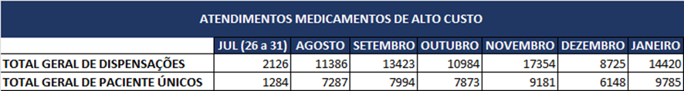

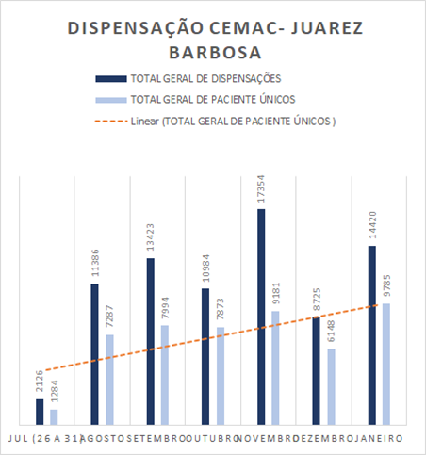

PLANILHA DE ATENDIMENTOS MEDICAMENTO DE ALTO CUSTO

Relatório de atividades realizadas nos processos de medicamentos constantes no componente especializado de assistencia farmacêutica, durante o mês.

RELATÓRIO DE ATENDIMENTOS JB
ATIVIDADES | Total
Abertura de processo | 555
Renovação de processo | 2292
Inclusão de medicamento | 53
Acompanhamento de processo | 0
Alteração de medicamento | 17
Dispensação de medicamentos | 14420
Total geral de pacientes únicos referente a dispensação do mês | 9785
Consultas farmacêuticas | 544

Dados de dispensações e consultas farmacêutica planilha de dispensações de medicamentos presentes no componente especializado de assistência farmacêutica e consultas farmacêuticas.

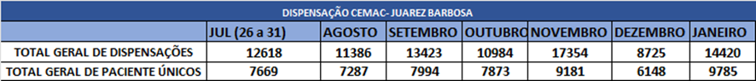

PLANILHA DE INDICADORES E METAS DE DESEMPENHO

Relatório com indicadores e metas de desempenho, o mesmo é encaminhado todo final de mês para o setor de faturamento.

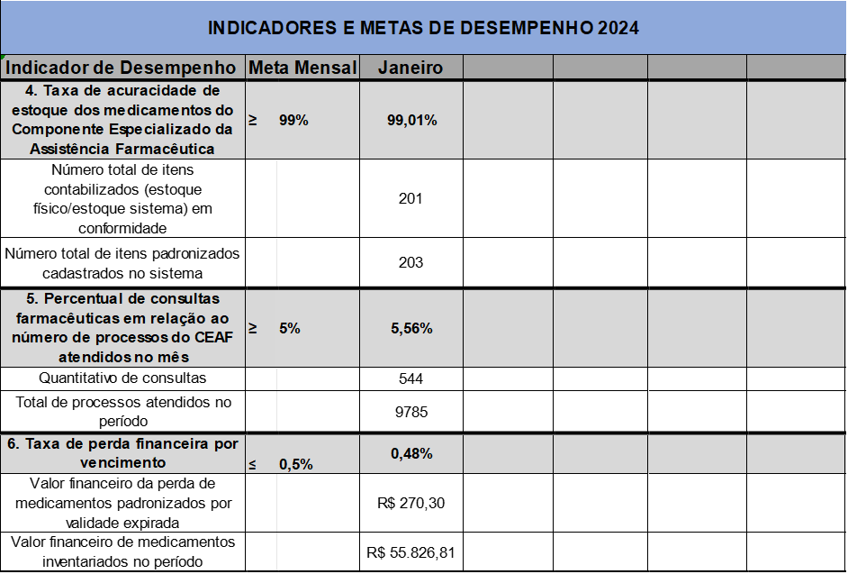

Faturamento
O objetivo do setor é informar, no menor tempo possível, o valor apurado de cada conta gerada a partir de um atendimento realizado na Policlínica Estadual da Região Sudoeste – Quirinópolis. Para alcançarmos esse resultado, necessitamos da interação entre diversas áreas da unidade, dentre elas: Recepção do pronto atendimento, consulta ambulatorial, Enfermagem das unidades assistenciais, Assistentes de gestão de políticas públicas (AGPP) das unidades assistenciais, Auditoria de prontuários, médicos, além do Faturamento.
Aplicação da Tabela Unificada de Procedimentos do Sistema Único de Saúde e apresentar as principais mudanças e impactos no SIA/SUS - Sistema de Informações Ambulatoriais e aplicativos de apoio, tais como: BPA (consolidado e individual) - Boletim de Produção Ambulatorial, SIH/SUS – Sistema de Informações Hospitalares, salientando os benefícios para gestores, profissionais de saúde e prestadores do SUS na correta operacionalização do CNES - Cadastro Nacional de Estabelecimentos de Saúde.
Atualmente o Setor de Faturamento está localizado na área administrativa da unidade onde é realizado o faturamento ambulatorial de consultas médicas e não médicas. O setor é informatizado trabalhando com o auxílio do Sistema Soumv, Sistema de Gerenciamento da Tabela de Procedimentos, Medicamentos e OPM do SUS (Sigtap) e programas do Ministério da Saúde: SIA, BPA, SISAIH, específicos para a apresentação de faturamento para o Sistema Único de Saúde (SUS). São faturados procedimentos de Média e Alta Complexidade conforme convênio com o SUS e ainda procedimentos o qual a instituição está buscando habilitações junto ao Ministério da Saúde.
Diante disso, atualmente o setor tem como função receber e monitorar todos os atendimentos ambulatoriais lançados no sistema interno da unidade (SOULMV) para criar planilhas e acompanhar periodicamente os indicadores, para contribuir nas tomadas de decisões.

Atividades Realizadas

SETOR | TEMAS ABORDADOS | Nº DE PARTICIPANTES | FACILITADOR
Faturamento | Correção de inconsistência | 1 | Luciana Moreira
Faturamento | Correção críticas BPA comp. 10 | 1 | Luciana Moreira
Faturamento | Portfolio | 1 | Luciana Moreira
Faturamento | Atesto | 1 | Luciana Moreira
Faturamento | Bpa | 1 | Luciana Moreira
Faturamento | Cnes | 1 | Luciana Moreira
Faturamento | Acompanhamento Metas | 1 | Luciana moreira
TOTAL: |  | 7

– Indicadores de Atendimentos

Durante o mês de janeiro de 2025 foram realizados os procedimentos listados abaixo, de acordo com o pactuado pelo contrato de gestão composto pelos seguintes indicadores; Consulta Médicas especializadas, Consultas da Equipe Multiprofissional e Processos Terapêuticos de Média Duração (Sessões/Tratamentos), Práticas Integrativas e Complementares – PIC, Serviço de Apoio Diagnóstico e Terapêutico – SADT, Clínica de Serviços Dialíticos (Hemodiálise e Diálise Peritoneal);

Indicador | Meta Mensal | janeiro | %  Atingido | ∆
Atendimento Ambulatorial (Especialidades Médicas) | 2.626 | 2.950 | 112% | -12%
Atendimento Ambulatorial (Especialidades Não Médicas) | 3.106 | 4.036 | 130% | -30%
Sistema de Apoio ao Diagnostico e Terapêutica (SADT) | 1.879 | 2.798 | 149% | -49%

Tabela 2 – Realizado em comparação a meta por grupo-indicador | Fonte: Faturamento

- É importante ressaltar que os dados apresentados nas tabelas em questão não incluem os valores finais necessários para a devida conferência de produção, podendo haver variações em números.

O indicador de atendimento médico ambulatorial é a quantidade de consultas ofertadas, agendadas e realizadas durante todo o mês.
No mês de janeiro de 2025, foram realizadas 2.950 consultas, correspondendo a 112% da meta proposta de atendimentos, que é de 2.626. A tabela 3 apresenta a quantidade de atendimentos realizados por especialidade médica.

Consultas Médicas por Especialidades | Meta mensal | Janeiro
Cirurgia Vascular | 51 | 89
Cardiologia | 260 | 293
Clínico Geral – linha do cuidado | 162 | 92
Dermatologia | 77 | 154
Endocrinologia | 179 | 115
Gastroenterologia | 94 | 115
Ginecologia | 191 | 164
Obstetrícia | 32 | 16
Hematologia | 32 | 31
Infectologia | 32 | 12
Mastologia | 46 | 48
Nefrologia | 71 | 79
Neurologia | 173 | 235
Pediatria | 32 | 21
Oftalmologia | 360 | 318
Ortopedia/Traumatologia | 329 | 458
Otorrinolaringologia | 81 | 67
Pneumologia | 32 | 60
Proctologia | 32 | 0
Psiquiatria | 40 | 103
Reumatologia | 128 | 0
Urologia | 104 | 77
Total | 2.626 | 2.950
Especialidades Médicas.

Atendimento não Médico Ambulatorial

É muito importante destacar que uma equipe multidisciplinar bem-estruturada é fundamental como estratégia para tornar o atendimento mais qualificado, efetivo e seguro para o paciente. Além de propiciar diferentes ações que resultem em benefícios clínicos, humanísticos e econômicos para a instituição.
O indicador de atendimento não médico ambulatorial é a quantidade de consultas ofertadas, agendadas e realizadas durante todo o mês.
Em janeiro de 2025 foi realizado de 4.036 consultas não médicas, atingindo 130% da meta proposta pelo contrato de gestão, com as especialidades categorizadas em atendimentos de Enfermagem, Fisioterapia, Nutricionista, Fonoaudióloga, Psicologia e Farmácia.

Consultas Não Médicas por Especialidades | Meta mensal | Janeiro
Enfermeiro | 572 | 653
Farmacêutico | 319 | 548
Fisioterapeuta | 1.014 | 1131
Fonoaudiólogo | 33 | 23
Nutricionista | 413 | 1145
Psicólogo | 355 | 536
Total | 2.706 | 4.036

*A meta mensal das assistentes sociais que é de 400 atendimentos não é contabilizada juntamente com a equipe multiprofissionais.

Sistema de Apoio ao Diagnostico e Terapêutica (SADT)

O Sistema de Apoio ao Diagnostico e Terapêutica (SADT) é de extrema importância na nossa unidade de saúde, pois ele contribui significamente para o diagnóstico e tratamento dos pacientes.
Por meio desse sistema é possível realizar diversos exames e procedimentos complementares que fornecem informações essenciais para a correta avaliação médica.
O SADT é fundamental para auxiliar os profissionais de saúde na identificação de doenças, acompanhamento de tratamentos e monitoramento de possíveis complicações.
Além disso, ele contribui para a agilidade e eficiência no atendimento e eficiência no atendimento, possibilitando um diagnóstico mais preciso e consequentemente um tratamento mais adequado. Na unidade de saúde, a integração do SADT com outros setores e profissionais é essencial para garantir a qualidade da assistência prestada aos pacientes.
Com a disponibilidade de exames e procedimentos variados, é possível oferecer um cuidado mais completo e personalizado, atendendo às necessidades especificas de cada indivíduo.
Em janeiro de 2025 foi realizado 2.798 exames atingindo 149% da meta proposta pelo contrato de gestão, com as especialidades categorizadas em atendimentos de radiologia e imagem.

SADT EXTERNO - Realizado | Meta mensal | Janeiro
Audiometria | 10 | 9
Cistoscopia | 10 | 0
Colonoscopia | 42 | 25
Colposcopia | 13 | 10
Densitometria Óssea | 63 | 294
Doppler vascular | 68 | 133
Ecocardiografia | 20 | 17
Eletrocardiografia | 63 | 157
Eletroencefalografia | 10 | 0
Eletroneuromiografia | 10 | 0
Emissões Otoacústicas | 10 | 0
Endoscopia | 67 | 65
Espirometria | 10 | 9
Holter | 60 | 68
Mamograﬁa | 174 | 246
MAPA | 43 | 53
Nasofibroscopia | 10 | 0
Punção aspirativa por agulha fina (PAAF): tireóide e mama | 10 | 4
Punção aspirativa por agulha grossa | 10 | 5
Radiologia | 373 | 386
Teste Ergométrico | 32 | 34
Tomograﬁa | 513 | 1.028
Ultrassonograﬁa | 238 | 245
Urodinâmica | 10 | 0
Videolaringoscopia | 10 | 10
Total | 1.879 | 2.798

Serviço Especializado em Segurança e Medicina do Trabalho (SESMT)
O SESMT tem a finalidade de promover a saúde e proteger a integridade do trabalhador no local de trabalho. Suas regras de constituição e funcionamento encontram-se previstas na Norma Regulamentadora de Segurança e Saúde no Trabalho – NR 4, trabalha em prol de tornar os locais de trabalho mais seguros, com avaliações periódicas em cada setor e projetos de melhorias no ambiente profissional, a fim de inibir acidentes de trabalho e doenças ocupacionais, garantindo a saúde e segurança dos colaboradores.
O SESMT é composto por:
- 1 Técnico em Segurança do Trabalho.
Entre suas principais atribuições podemos citar:
- Inspeções de área com o objetivo de identificar e prevenir riscos;
- Inspecionar, orientar e fornecer Equipamentos de Proteção individual (EPI);
- Realizar treinamentos de saúde e segurança;
- Investigar acidentes e elaborar planos de ação;
- Atender a legislação vigente;
- Ações de conscientização sobre saúde e segurança;
- Controle e inspeção do sistema de combate a incêndio;
- Recebimento de atestado;
- Realização de exames ocupacionais;
- Indicadores de saúde e segurança;
- Saúde e segurança com empresas terceirizadas;
- Auxilio em ações da Comissão Interna de Prevenção de Acidentes (CIPA);

Sistema de combate a incêndio da unidade é composto por:
- Sistema de alarme sonoro;
- Sistema de luz de emergência;
- Sistema de 05 Hidratantes com acionamento de alarme;
- Extintores de incêndios (18 unidades distribuídos na unidade entre extintores (PQS 6KG, PQS 4KG, AP 10 LT, CO2 6KG) conforme necessidade prevista.

No mês de janeiro/2025, o Serviço Especializado em Segurança e em Medicina do Trabalho (SESMT), realizou as seguintes ações:

AÇÕES REALIZADAS
Descrição | Quant.:
Controle de EPI’s – Itens descartáveis (máscaras, toucas, avental/capote e luva de procedimento) | 1.829
Ficha SINAN | 02
Exames Admissionais | 07
Mudança de função | 00
Exames Demissionais | 03
Gestantes | 01
Afastamento – licença a maternidade | 01
Afastamento – por mais de 15 dias | 01
Atestados recebidos | 34
Acidente de Trabalho Típico (trajeto) | 01
Acidente de Trabalho Típico | 01
DSS – Diálogo Semanal de Segurança | 08
Ginástica laboral | 08
Integração com novos colaboradores | 03
Integração geral | 01
Detalhamento por quantitativo das ações do SESMT

Coordenação de Enfermagem

A Coordenação de Enfermagem é o setor responsável pelo gerenciamento de todos os processos de enfermagem da unidade. O departamento é responsável por coordenar, orientar e supervisionar as atividades desenvolvidas no setor, bem como a elaboração de escalas mensais da enfermagem; validação de agendas médica, não médica e exames; produção de relatórios gerenciais, quando solicitado; planejamento, organização e garantia do desenvolvimento da assistência de enfermagem initerruptamente.
A Coordenação de Enfermagem atua diretamente na tomada de decisões na questão operacional das atividades, elabora planejamento estratégico na organização dos fluxos da unidade, não só pertinente à enfermagem, mas também à recepção, equipe médica e exames.
Realiza a gestão de recursos humanos, materiais e orçamentários colocados à disposição do setor. A Coordenação de Enfermagem contribui para os objetivos globais da unidade, ofertando atenção a todos os serviços operacionais e administrativos.
O Serviço de Enfermagem tem por finalidade desenvolver com segurança e qualidade as atividades de assistência e administração, na perspectiva de uma assistência participativa e humanizada, enaltecendo as potencialidades individuais e coletivas, tanto de quem presta o cuidado, como do sujeito de suas ações e tem como objetivos, prestar atendimento de enfermagem, utilizando-se de método assistencial;
Buscar a valorização do trabalho e do trabalhador, através de estratégias e programas voltados a formação continuada e a organização profissional; desenvolver o seu processo de trabalho de forma participativa e interdependente; assistir o paciente, integralmente, visando o ser humano como um todo, a fim de reintegrá-lo à sociedade, o mais rápido possível; promover e colaborar em programas de ensino, treinamento em serviço e no aperfeiçoamento da equipe de enfermagem.; trabalhar de acordo com o Código de Ética dos Profissionais de Enfermagem.
Atualmente, a equipe de enfermagem da Policlínica de Quirinópolis é composta por 7 enfermeiros, e 18 técnicos de enfermagem, destes enfermeiros, 3 são da empresa Renal Care, empresa terceirizada que presta serviços na hemodiálise. Mensalmente, é elaborada a escala de trabalho, onde é registrada a distribuição da equipe durante todos os dias do mês, segundo o período de trabalho de cada colaborador.

- CLASSIFICAÇÃO DAS CATEGORIAS PROFISSIONAIS:

- Coordenadora de Enfermagem
- Gestora do Cuidado
- Enfermeiro RT do setor de Hemodiálise
- Enfermeiro RT do setor de Endoscopia
- Enfermeiro SCIRAS/ NSP
- Enfermeiros Assistenciais
- Técnicos de Enfermagem

- SETORES ASSISTENCIAIS:

- Ambulatório Geral;
- Central de Material e Esterilização – CME;
- SCIRAS – Serviço de Controle de Infecção Relacionada à Assistência à Saúde;
- NSP – Núcleo de Segurança do Paciente;
- Serviços Dialíticos;
SADT- Serviço de Apoio Diagnostica e Terapêutico
Atividades de Rotina:
    - Ronda setorial: É realizada ronda diária ao chegar à unidade, visitando todos os setores.
    - Agenda: Validação de agendas médica, não médica e de exames. As especialidades são divididas embasadas nas demandas reprimidas internas e externas pela regulação. O número de consultas ofertadas deve seguir as metas de acordo com o contrato. A escala médica/não médica e exames é enviada mensalmente à SES. Diante de qualquer divergência ou alteração é comunicado aos responsáveis do setor de agendas da SES imediatamente para que possa regularizar o mais rápido possível, evitando transtornos aos pacientes e município. Deverá ser notificado via e-mail à SES;
    - Insumos: Realizado mensalmente CI para solicitação de materiais e insumos. Sempre que necessário é realizado CI com lista de solicitação de material necessário para realizar novos procedimentos que irão ser implementados na unidade. A equipe de enfermagem é responsável por solicitar os insumos em sistema MV para a farmácia e almoxarifado, ficando sob sua responsabilidade a reposição de material de cada setor.
    - Relatório Quinzenais: É realizado o relatório de ações e atividades que são entregues ao diretor administrativo e assistente de diretoria;
    - Relatório Mensal: é o resultado dos relatórios quinzenais onde deve conter o atendimento mensal e o descritivo com todos os problemas que possam interferir nas metas;
    - Capacitações: É realizado o cronograma de capacitações para a equipe em parceria com o NEPE;
    - POP’s: A revisão dos POP’s de cada setor e procedimentos é realizada anualmente; ficando disponível em pastas em todos os setores da unidade.
    - Carrinho de Emergência: Fiscalizar a checagem mensal dos carrinhos de emergências instalados nas salas de recuperação. É realizado diariamente pelos enfermeiros assistenciais o check-list do teste do laringoscópio e desfibrilador;
    - Manutenção Predial: É realizado abertura de chamado em sistema diante de não conformidades relacionados à manutenção predial e comunicado ao técnico responsável;
    - Engenharia Clínica: É realizado abertura de chamado em sistema diante de não conformidades relacionados à engenharia clínica e comunicado ao técnico responsável;
    - TI: É realizado abertura de chamado em sistema diante de não conformidades relacionados à informática / sistema MV e comunicado ao técnico responsável;
    - Monitoramento de indicadores do setor;
    - Comissões: Participação das comissões implantadas na unidade;
    - Fiscalização de contrato: Fiscalização de contrato das empresas nomeadas ao fiscal.

TREINAMENTOS:
SETOR | TEMAS ABORDADOS | Nº DE PARTICIPANTES | CH | DATA | FACILITADOR
Enfermagem | Manuseio do desfibrilador | 12 | 1h | 20/01/2025 | Pedro Borges
Enfermagem | Manuseio de endoscópios e sistema IKAP | 12 | 1h | 23/01/2025 | Pedro Borges
TOTAL: |  | 24 | 2h

ATENDIMENTO AMBULATORIAL | MÉDICAS
Total de Atendimentos | Meta | Realizado
Total de Atendimentos | 2626 | 2950

ATENDIMENTO SERVIÇO DE APOIO DIAGNÓSTICO TERAPÊUTICO
Total de Atendimentos | Meta | Realizado
Total de Atendimentos | 1879 | 2798

TERAPIA RENAL SUBSTITUTIVA
Total de Atendimentos | Meta | Realizado
Total de Atendimentos | 480 sessões | 517 sessões

CONSULTAS DE ENFERMAGEM
Total de Atendimentos | Meta | Realizado
Total de Atendimentos | 572 | 653

TRIAGENS E ENFERMAGEM
Total de Atendimentos | Meta | Realizado
Total de Atendimentos | 0 | 2208

Neste mês, a equipe de enfermagem da Policlínica de Quirinópolis manteve seu compromisso com a prestação de cuidados de qualidade, realizando atendimentos e procedimentos de forma eficiente e segura.
Foi observado o cumprimento contínuo dos protocolos assistenciais e de segurança, com as intercorrências devidamente identificadas e tratadas de maneira adequada.

Registra-se neste documento os relatos das ações, aquisições, melhorias, reconhecimentos e atividades desenvolvidas no período de 01 a 31 de janeiro de 2025 pelo Instituto de Planejamento e Gestão de Serviços Especializados - IPGSE na gestão e operacionalização da unidade Policlínica Estadual da Região Sudoeste - Quirinópolis.

Ricardo Martins Sousa
DIRETOR ADMINISTRATIVO
Policlínica Estadual da Região Sudoeste – Quirinópolis

Quirinópolis – GO, 06 de fevereiro de 2025.

